かぼちゃサラダ
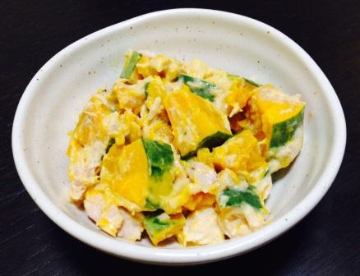 |  |  | １人分の栄養価
 |  |  | エネルギー | 84kcal | カルシウム | 14mg
 |  |  | たんぱく質 | 2.8ｇ | 食塩相当量 | 0.2ｇ
 |  |  | 脂質 | 3.4ｇ
 |  |  | 一口メモ
材料（2人分） |  |  | 作り方
品名 | 量 | 下準備 | - かぼちゃを２cm角に切り、電子レンジで加熱する。  - マヨネーズとプレーンヨーグルトを混ぜ合わせる。  - ①を冷まし、ツナ缶、②と和える。  - 塩・こしょうで味を整える。
かぼちゃ  ツナ缶（ノンオイル）  マヨネーズ  プレーンヨーグルト  塩・こしょう | １００ｇ  ２０ｇ  小さじ２  小さじ２  少々 | 水気を切る

